LAPORAN PRAKTIKUM



NRP : 2110171008

Nama : Zahiroh Marwadila

Kelas : 2 D4 Teknik Informatika A

POLITEKNIK ELEKTRONIKA NEGERI SURABAYA

TAHUN AJARAN 2018/2019

1. Kalkulator Bangun Ruang
2. Sebelum refactoring

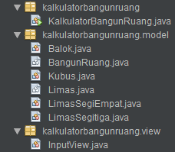

Package kalkulatorbangunruang

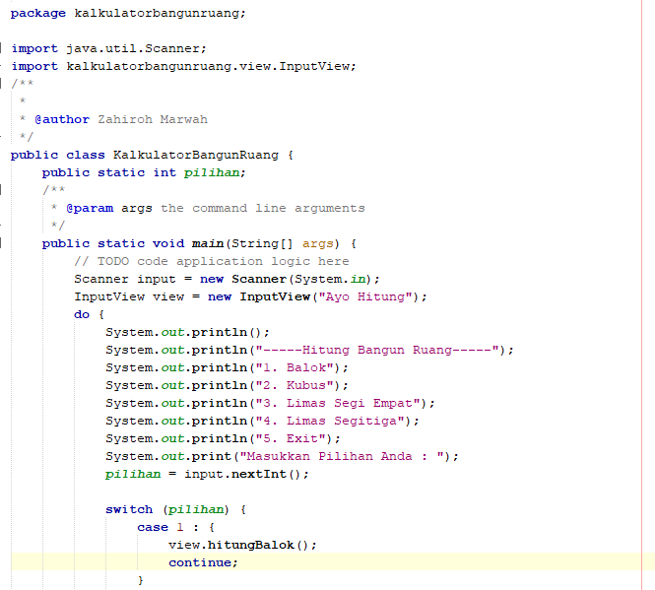

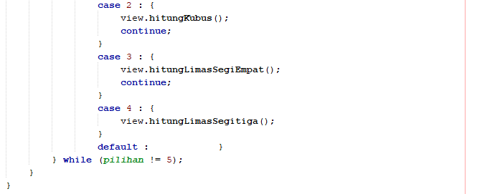

Package kalkulatorbangunruang.model

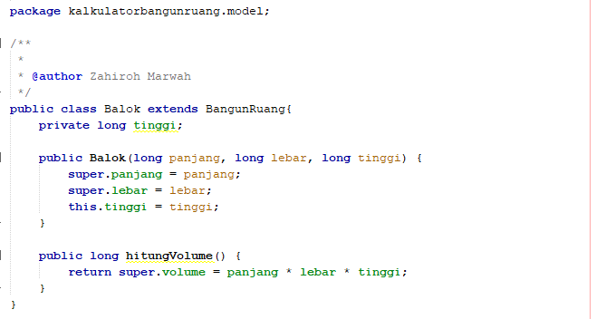

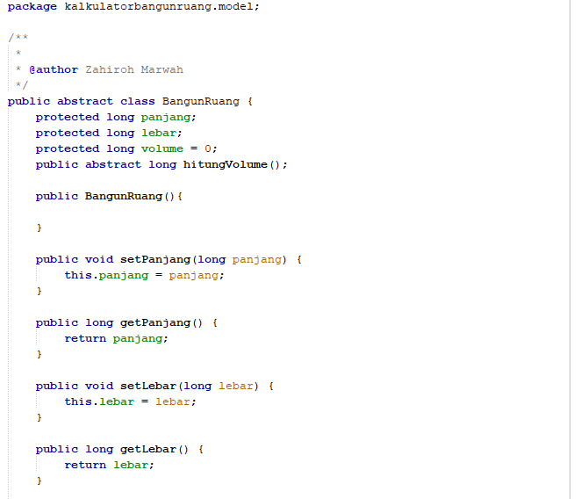

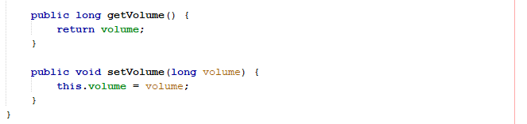

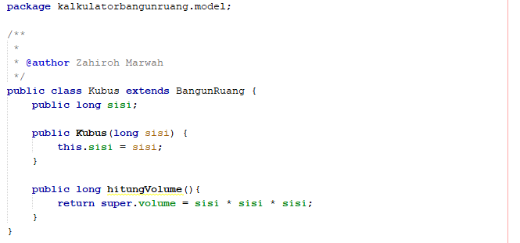

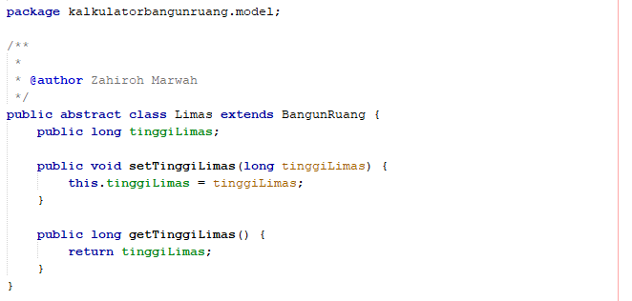

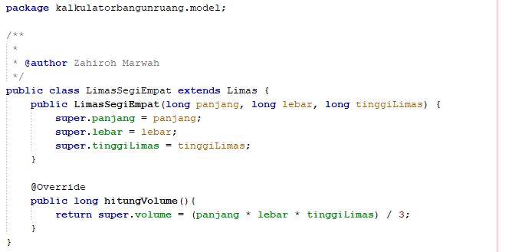

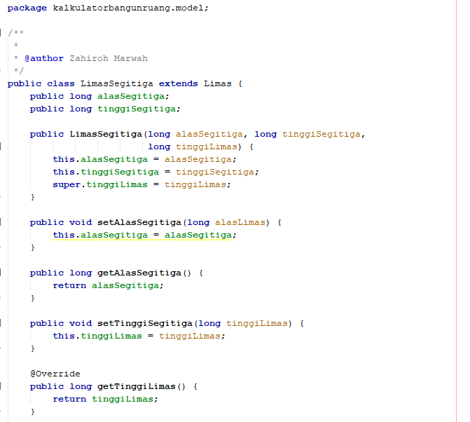

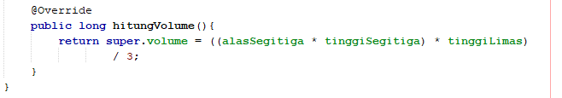

Package kalkulatorbangunruang.view

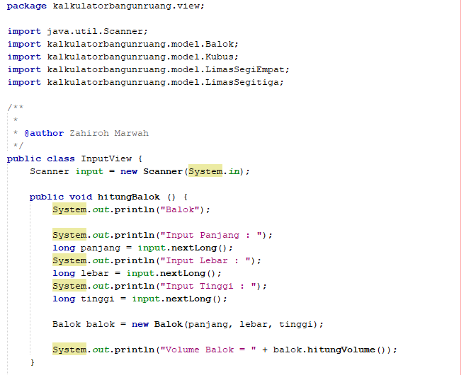

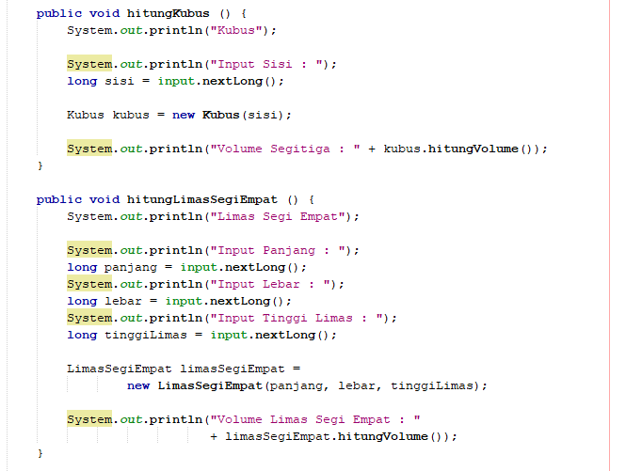

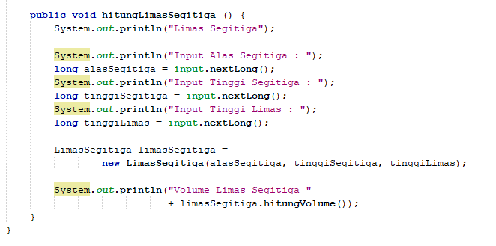

1. Sesudah refactoring

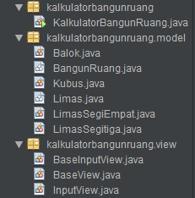

Package kalkulatorbangunruang.view

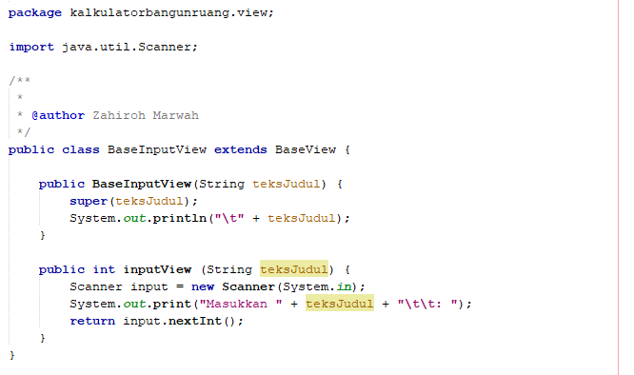

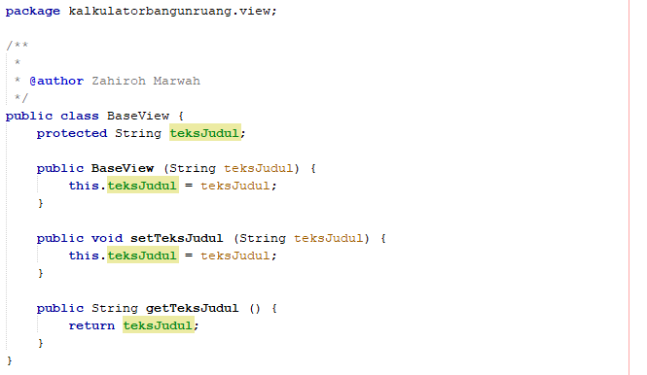

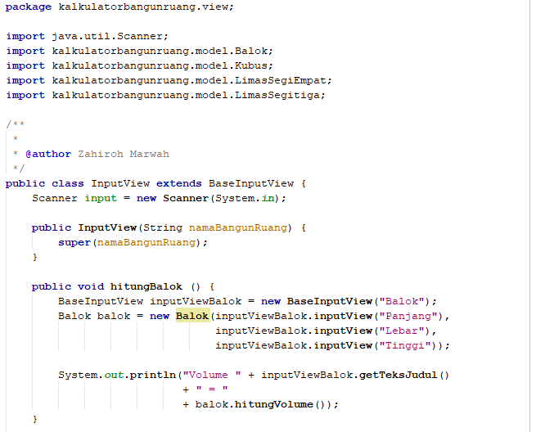

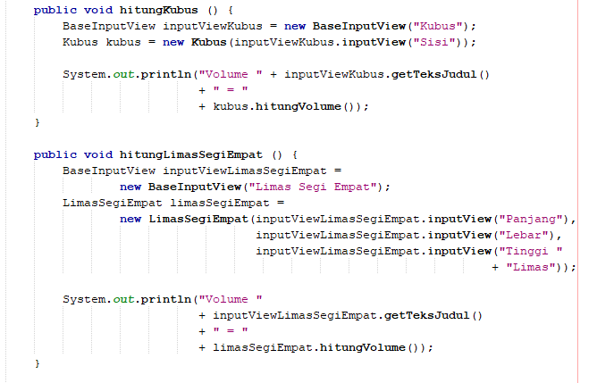

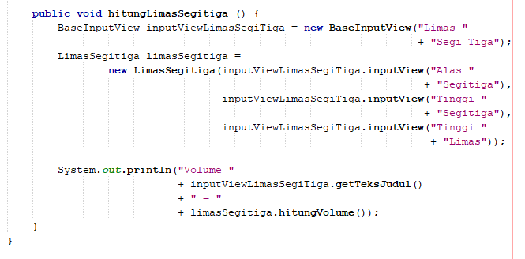

**Kesimpulan :**

* **Masalah**

Permasalahannya yakni Long Method dari masing-masing method di class InputView.java di Package kalkulatorbangunruang.view disebabkan oleh adanya pengulangan code yakni menampilkan teks judul dalam penulisan pernyataan maupun pernyataan sehingga jumlah linenya yang seharusnya bisa lebih singkat melainkan lebih banyak yakni lebih dari 10 baris.

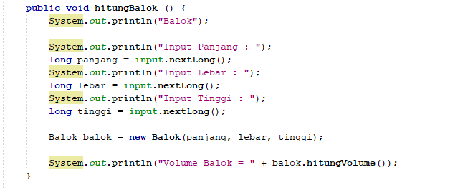

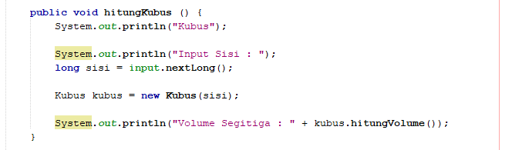

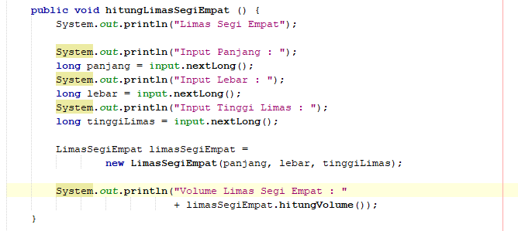

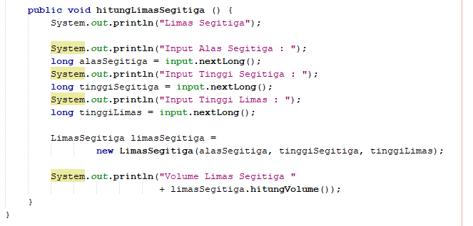

* **Solusi**

Perlu adanya sebuah class dimana class tersebut digunakan sebagi base dari input view yang menyimpan pernyataan maupun atau pertanyaan yang bisa ditulis dengan secara singkat.

* **Penyelesaian**

Perlu dilakukan refactoring dalam hal **Bloaters** yakni Long Method. Dimana dengan method yang panjang atau method yang terdiri dari banyak baris. Oleh karena itu, dengan adanya BaseView.java yang mendeklarasikan sebuah variable yang menyimpan perbedaan dari setiap pernyataan maupun pertanyaan. Sedangkan BaseInputView.java akan mendeklarasikan sebuah method yang menggunakan atau extends terhadap BaseView.java dan berisi dari persamaan yang dimiliki oleh setiap class yang extends dengan dirinya. Sehingga InputView.java yang berisi method-method yang mendeklarasikan pernyataan dan pertanyaan dari setiap bangun ruang secara singkat.

1. JPA (Phonestore)
2. Sebelum refactoring
3. Sesudah refactoring

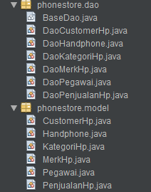



Package phonestore.dao

Package phonestore.model

Package phonestore.view

1. Game